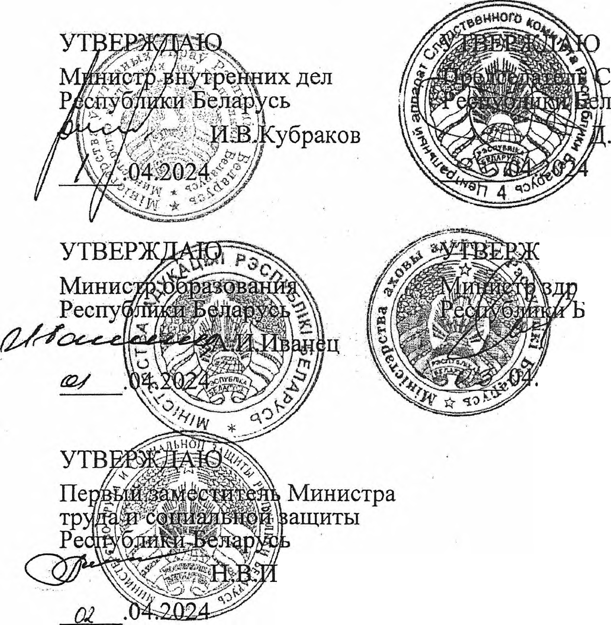

ледственного комитета арусь
Ю.Гора

длю
авоохранения еларусь
А.В.Ходжаев
'2024

авлюченко

Национальный механизм оказания помощи несовершеннолетним, пострадавшим
от сексуального насилия

НАЦИОНАЛЬНЫЙ МЕХАНИЗМ
оказания помощи несовершеннолетним, пострадавшим от сексуального насилия

1. Для целей настоящего Механизма применяются следующие термины и их определения:
несовершеннолетний, пострадавший от сексуального насилия (далее - пострадавший), - лицо, не достигшее возраста восемнадцати лет, в отношении которого имеется заявление либо сообщение о том, что он является пострадавшим от преступлений, предусмотренных статьями 166, 167, 168, 169, 170, 343 Уголовного кодекса Республики Беларусь (далее - УК), либо иная подтвержденная фактическими данными информация, свидетельствующая, что несовершеннолетний может являться пострадавшим от перечисленных выше преступлений (результаты оперативно-розыскной деятельности, медицинского осмотра, материалы доследетвенной проверки или уголовного дела и др.). Оказание помощи несовершеннолетним, пострадавшим от преступлений, предусмотренных статьям 171,171% 181 ,1811, 182 и 3431УК, осуществляется в соответствии с Положением о порядке идентификации жертв торговли людьми, порядке заполнения и форме анкеты гражданина, который мог пострадать от торговли людьми и связанных с ней преступлений, порядке предоставления содержащихся в ней сведений, утвержденного постановлением Совета Министров Республики Беларусь от 11.06.2015
№ 485.
«Региональная карта помощи» - документ (в электронном или в печатном виде), содержащий адреса, наименования, контакты организаций, учреждений, общественных объединений и иных организаций, обеспечивающих защиту и оказывающих бесплатную помощь пострадавшим;
сексуальное насилие - вовлечение лица с его согласия или без такового в прямые или непрямые действия сексуального характера с другими лицами в целях получения последними сексуального удовлетворения или выгоды. Может выражаться в широком спектре проявлений сексуальной активности: предложения сексуального характера, сексуальные ласки, демонстрация гениталий, мастурбация в присутствии несовершеннолетнего, оральный секс, вагинальное или анальное проникновение каким-либо предметом, включая пальцы или пение, совершение садистских действий с телом несовершеннолетнего и его истязаний с целью сексуального удовлетворения, трансляция и демонстрация аудио- и визуальной продукции порнографического характера иди предоставление несовершеннолетнему литературы порнографического содержания, использование несовершеннолетнего в

3
профилактики безнадзорности и правонарушений несовершеннолетних» и другими нормативными правовыми актами.
- В ходе реализации настоящего механизма должностные, иные лица органов профилактики обязаны обеспечить соблюдение требований о конфиденциальности информации, не допускать разглашения данных о пострадавшем, обстоятельствах сексуального насилия и эксплуатации, за исключением обстоятельств, связанных с выполнением должностных обязанностей и предусмотренных нормативными правовыми актами.
Лица, допустившие разглашение, несут ответственность, предусмотренную законодательными актами.
- Пострадавший имеет право на защиту и оказание помощи:
  - обеспечение зашиты. Применяется органами внутренних дел и подразделениями Следственного комитета, с использованием следующих механизмов:
неразглашение сведений о личности; использование технических средств контроля;
прослушивание переговоров, ведущихся с использованием технических средств связи и иных переговоров;
личная охрана, охрана жилища и имущества; изменение паспортных данных и замена документов; запрет на выдачу сведений.
Перечисленные меры защиты применяются в соответствии с
Положением о порядке применения мер безопасности в отношении защищаемых лиц, утвержденным постановлением Совета Министров Республики Беларусь от 21.01.2016 № 44.
  - медицинская помощь. Оказывается государственными организациями здравоохранения бесплатно в соответствии с Законом Республики Беларусь от 18 июня 1993 г. № 243 5-XII «О здравоохранении» по профилям заболеваний, состояниям, синдромам на основании клинических протоколов, а также иными нормативными правовыми актами Министерства здравоохранения, устанавливающими порядок организации и оказания медицинской помощи по профилям заболеваний, состояниям, синдромам или методов оказания медицинской помощи. Медицинская помощь оказывается, в том числе в стационарных условиях, по месту нахождения пострадавшего вне зависимости от места его жительства (места пребывания). При наличии у пострадавшего психического расстройства (заболевания), совершении пострадавшим действий (бездействия), которые дают основания предполагать наличие у него психического расстройства (заболевания), обращении пострадавшего за оказанием психиатрической помощи, такая помощь оказывается ему в соответствии с Законом Республики Беларусь от 7 января 2012 г.

$.3. выясняют наличие законных представителей;
  - уведомляют законных представителей* о его местонахождении;
  - оказывают в пределах компетенции соответствующую помощь;
- Должностные лица подразделений Следственного комитета (в случае совершения в отношении несовершеннолетнего преступлений, предусмотренных статьями 166-170 УК) и органов внутренних дел (по сообщениям о несовершеннолетних, пострадавших от действий, предусмотренных ст. 343 УК), при первом контакте с пострадавшим и его законными представителями*:
разъясняют необходимость обязательной явки в СПЦ по месту фактического проживания для получения помощи;
оформляют направление по оказанию помощи по форме согласно приложению, которое в течение одного рабочего дня направляют в СПЦ по месту фактического проживания пострадавшего. Копии направления по оказанию помощи выдаются пострадавшему и (или) его законному представителю*;
- Педагогические работники СПЦ, получив копию направления по оказанию помощи:
  - оказывают психологическую помощь;
  - информируют о видах помощи, оказываемых государственными органами, учреждениями, организациями и общественными объединениями, выдают «Региональные карты помощи»;
  - информируют о необходимости обращения в организации здравоохранения по фактическому месту проживания для принятия мер по постконтактной профилактике беременности и заражений инфекциями, передающимися половым путем пострадавших в результате действий сексуального характера, выразившихся в оральной, вагинальной или анальной форме; :
  - осуществляют сопровождение пострадавшего и его законных представителей* в соответствующий компетентный орган при их заинтересованности в помощи, оказываемой государственными органами, учреждениями, организациями и общественными объединениями,
- СПЦ ежеквартально обобщает и предоставляет в комиссии по делам несовершеннолетних обезличенные сведения о количестве поступивших направлений по оказанию помощи и видах оказанной помощи.
- В случае необходимости принятия мер по профилактике сексуального насилия в отношении несовершеннолетних, а также по вопросам защиты их прав и законных интересов СПЦ предоставляют в комиссии по делам несовершеннолетних соответствующую информацию о несовершеннолетнем для организации таких мероприятий.

Приложение
к Национальному механизму оказания помощи несовершеннолетним, пострадавшим от сексуального насилия

Директору государственного учреждения образования
«Социально-педагогический центр»

(фамилия, инициалы руководителя)

(адрес)

НАПРАВЛЕНИЕ
по оказанию помощи

В соответствии с Национальным механизмом оказания помощи несовершеннолетним, пострадавшим от сексуального насилия, направляем для оказания помощи несовершеннолетнего(юю):

фамилия, собственное имя, отчество (если таковое имеется)

дата рождения место жительства, контактный телефон

Законный представитель
фамилия, собственное имя, отчество (если таковое имеется)

Дата рождения
место жительства, контактный телефон

Должность, инициалы, фамилия должностного лица подразделения Следственного комитета, органа внутренних дел

(подпись)

Фамилия, телефон инициатора, оформившего направление

